BAI 1:

Vẽ flowchart cho quy trình đặt món ăn online:

* Chọn món ăn từ menu.
* Xác nhận món ăn trong giỏ hàng.
* Cung cấp địa chỉ và thanh toán.
* Nhận món ăn tại địa chỉ đã cung cấp.

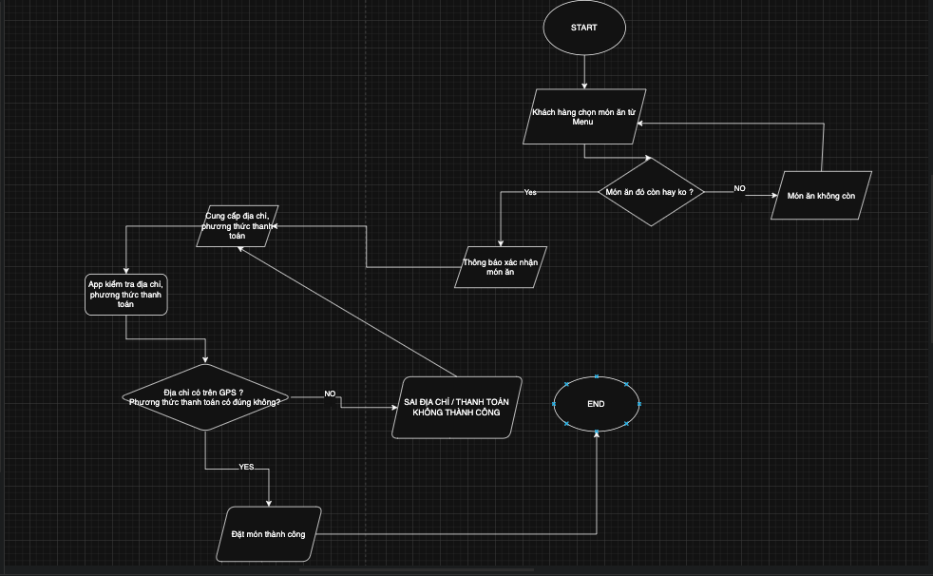

BAI 2:

Vẽ flowchart mô phỏng quy trình sau:

* Bạn vào cửa hàng và tìm kiếm món đồ.
* Kiểm tra xem món đồ có trong cửa hàng không.
  + Nếu có, mua món đồ.
  + Nếu không, hỏi nhân viên hoặc rời đi.

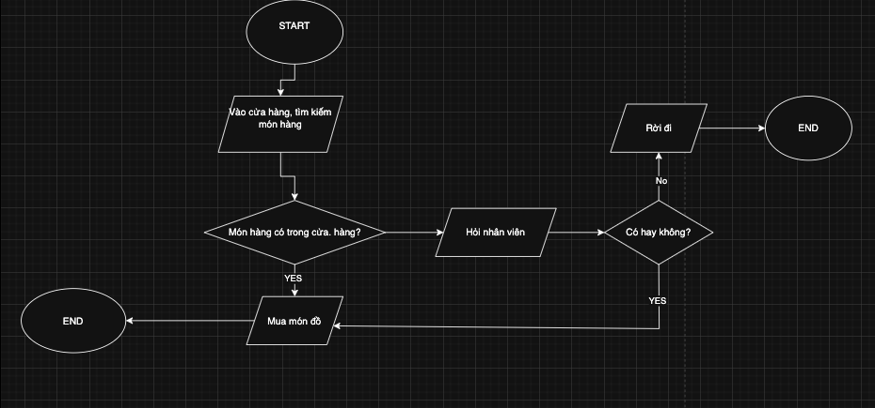

BAI 3:

Vẽ flowchart cho quy trình đăng ký tài khoản:

* Nhập thông tin cá nhân như tên, email và mật khẩu.
* Kiểm tra thông tin đã hợp lệ chưa.
  + Nếu hợp lệ, đăng ký tài khoản.
  + Nếu không hợp lệ, thông báo lỗi và yêu cầu nhập lại.

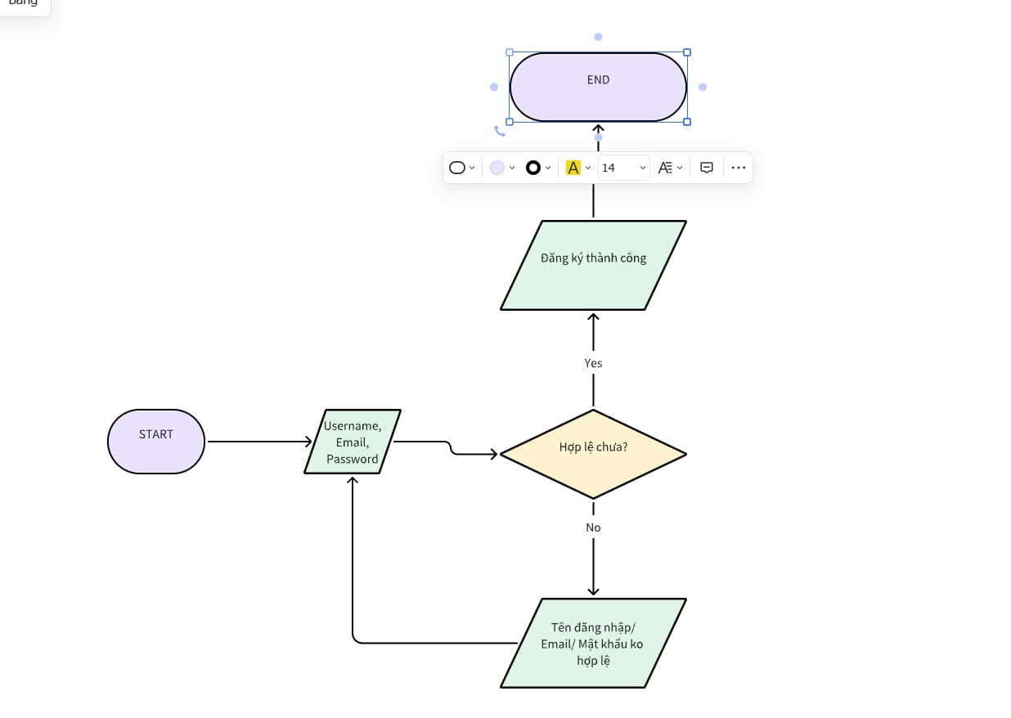

BAI 4:

Vẽ flowchart cho quy trình quản lý công việc trong một ngày:

* Liệt kê các công việc cần làm trong ngày.
* Chọn công việc cần làm trước.
* Hoàn thành công việc và đánh dấu là đã xong.
* Kiểm tra có công việc nào chưa xong không.
  + Nếu có, làm tiếp công việc đó.
  + Nếu không, kết thúc ngày làm việc.

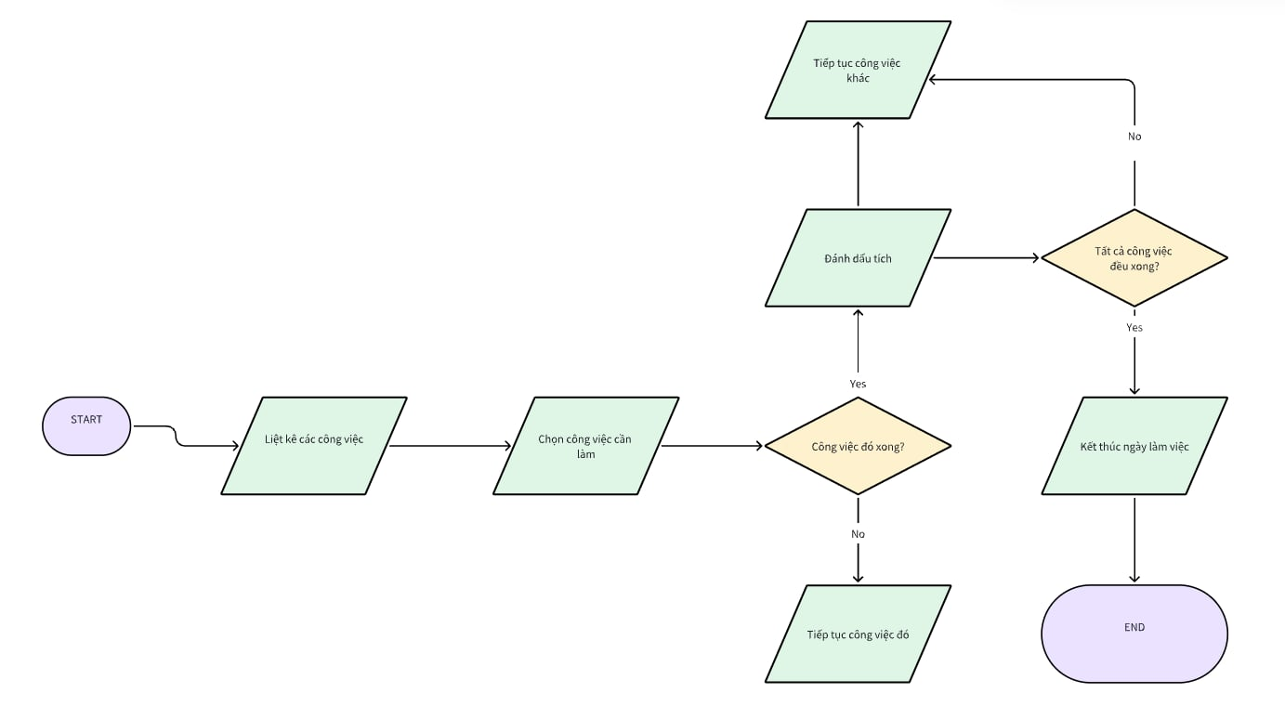

BAI 5:

Vẽ flowchart cho thuật toán sau:

* Nhập vào ba số nguyên A, B, C.
* Tìm giá trị lớn nhất trong 3 số.
* In ra giá trị lớn nhất.

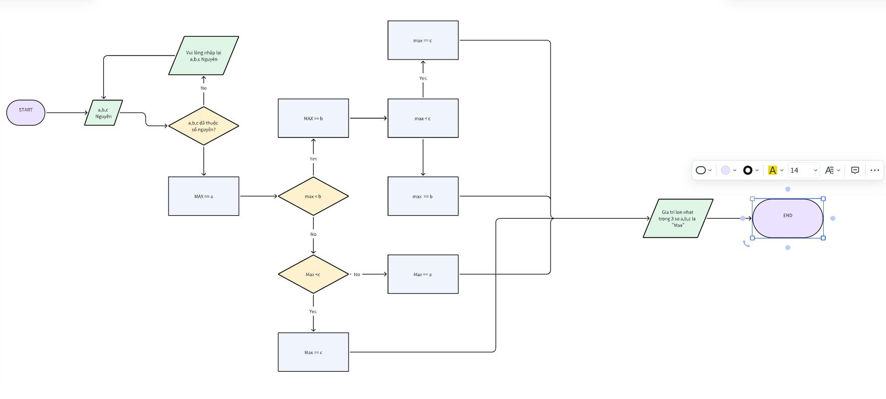

BAI 6:

Vẽ flowchart cho thuật toán sau:

* Nhập vào một số nguyên N.
* Kiểm tra nếu N chia hết cho 2, in "Chẵn".
* Nếu không, in "Lẻ".

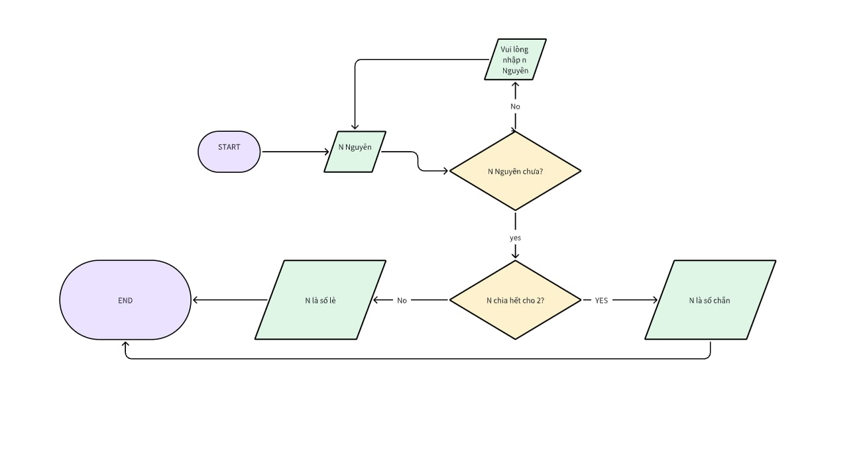

BAI 7:

Vẽ flowchart cho thuật toán sau:

* Nhập vào một số nguyên N.
* Tính tổng của dãy số 1…N
* In tổng

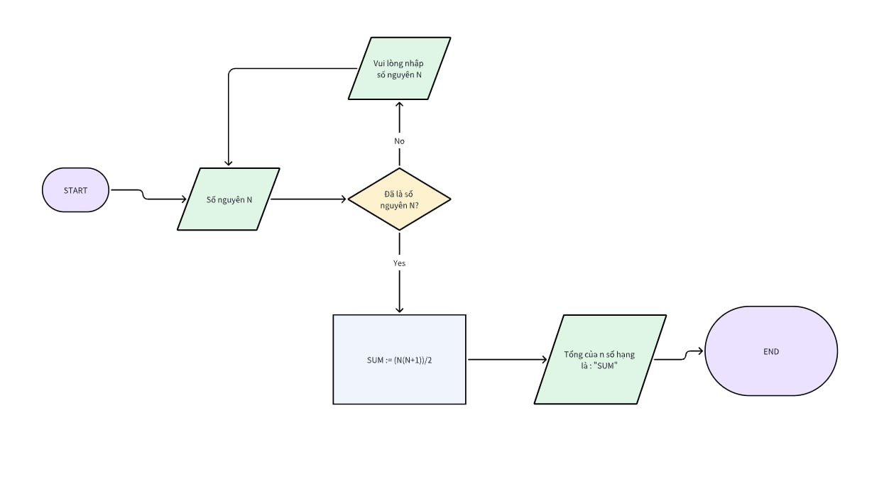

BAI 8:

Vẽ flowchart cho thuật toán sau:

* Nhập vào một số nguyên N.
* Tính N!
* In kết quả ra màn hình

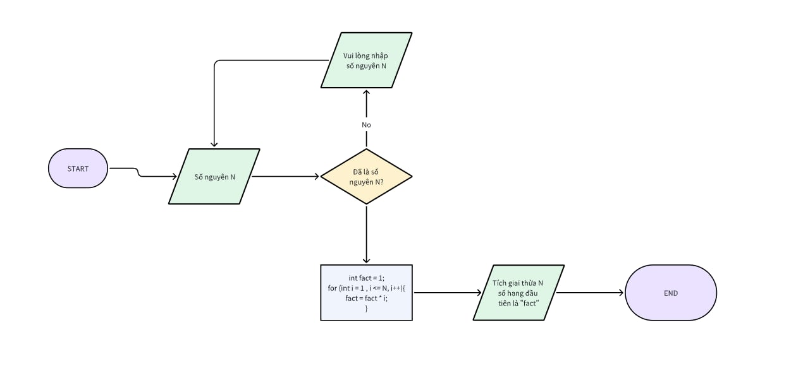

BAI 9:

Vẽ flowchart cho thuật toán sau:

* Nhập vào 3 số nguyên a, b và c.
* Tìm nghiệm của phương trình ax^2 + bx + c = 0
* In nghiệm ra màn hình

